**花广金狮学校公开课教学案研讨稿**

|  |  |  |  |  |
| --- | --- | --- | --- | --- |
| 科组：数学 | | 研讨人：卢秀梅 | | 研讨时间：2023年12月15日 |
| 课题：《合理安排时间----沏茶问题》 | | | | |
| 一、教材分析  （本节课的地位与作用） | 本节课，主要是通过日常生活中的一些简单的事例，让学生尝试在解决实际问题的多种方案中寻求最优的方案，初步体会运筹思想在实际生活中的运用，提高学生解决问题的能力。由于优化问题是人们经常要遇到的问题，在四年级学生已有这方面生活经验的基础上，能将这些无意识的经验，要实现从经验到数学方法再到实践的跨越的难度上，从学生身边的简单事例出发，让学生在尝试解决问题的过程中，唤起生活中的经验，初步形成寻找解决问题最优方案的意识。 | | | |
| 二、学情分析  （年龄特点、已有知识经验与能力） | 《沏茶问题》是人教版小学数学四年级上册第八单元数学广角第一课时的内容，本节课通过一些简单的优化问题向学生渗透优化思想，主要通过例1的沏茶问题进行教学，学生学会在合乎情理下， 使用最短的时间完成最多的事情。学生体会在解决问题中优化思想的运用。 | | | |
| 三、教学目标  （目标及重难点） | 教学目标：   1. 通过简单的生活事例，使学生初步体会运筹学在解决实际问   题的作用。   1. 让学生在自主探究解决合理安排沏茶的工序问题中，引导学   生明确做事要考虑先后顺序，学会用流程图的方式表示解决问题的方案，认识到解决问题策略的多样性，学会选择合理、省时的最优方案解决问题，感悟优化的数学思想。  3.感受生活与数学的联系，体会通过合理安排可以节省时间、提高效率，让学生逐渐养成合理安排时间的良好习惯。  教学重点：  根据实际情况合理安排时间，体会优化的数学思想。  教学难点：  掌握合理安排时间的方法，会用流程图表示事情的安排顺序。 | | | |
| 四、教学方法与学习方法 | **教法**：根据教材的特点本节课教法选择以讲授法和谈话法为主要的教学方法，用课件的情景演示为学生创设情景，让学生先独立思考，然后动手操作，合作交流，比较的过程中找出最优方案，初步形成优化意识。  **学法**：主要采用任务驱动模式以及学习单的运用，使用学生自主探究，合作探究两种学习方式，锻炼学生的协作意识和表达能力，给学生创设熟悉的情境，使学生在这熟悉而又喜欢的情境中，根据自己已有的生活经验，尝试解决具体问题的最优策略。 | | | |
| 五、教学过程设计  （设计意图：1、教材的处理设想；2、基本的教学思想说明；3、教与学双边活动安排的说明；4、重难点的处理说明；5、拓展延伸的创设意图说明；4、课堂检测设计、板书设计的解读等） | | | | |
| 教 学 过 程 | | | 设 计 意 图 | |
| **一、导入**(任务1和任务2课前完成）  师：老师6：30起床，要在6：45前做完下面的事情出门来学校上班，能及时出门吗？请同学们看看，老师出门前需要做哪些事情（PPT出示）引出课题：合理安排时间--沏茶问题   1. **议和展**   **（一）深入探究，统筹优化**  **1.出示主题图，理解图意。**  师：小明帮客人沏茶要完成六件事，结合生活经验，觉得小明应该先做哪件事？  师：同学们都挺善于动脑筋的，那小明应该怎样安排这六件事，才能让客人尽快喝上茶呢？  2.**活动体验，设计方案**  **明确活动要求：**  （1）小组讨论：  沏茶的工序中先做什么，再做什么，什么事情可以同时做，更节省时间？  （2）动手操作：  根据讨论结果，摆一摆你们的沏茶过程，用箭头的方式记录沏茶的过程。  （3）算一算：  需要多长时间。  **（**小组合作，师巡视学生的操作活动）  **3.学生汇报，其他同学质疑、补充。**  师：谁来给大家说说你是怎样安排的？（汇报学生，引导叙述设计过程，先干什么，在再干什么？需要多长时间？）其他同学补充自己不同的方案，这里课堂生成的资源可能很多，要注意让学生充分展示自己的想法和思维过程。展示出不同的设计方案。  **4.比较选择最优方案。**  让学生从不同的方案中，通过观察比较，找出自己认为能让客人尽快喝到茶的方案。  师：（小结）能同时做的事情越多，所用的时间也就越短。  师：如果把接水和沏茶也放在烧水的时候做，是不是更省时？  5.小结  合理安排时间，不仅要考虑事情的先后顺序，还要考虑把能同事做的事情同时做，能够同时做的事情越多就会越省时间。  **6.认识流程图。**  为了更清楚的表示出沏茶的合理安排，我们可以用流程图来表示.  **三练**  1.这样的安排合理吗？合理的画“√”，不合理的画“×   1. 小兰在乘车时看书。 （ ） 2. 小华边看电视边吃饭。（ ） 3. 张明散步时听音乐。 （ ）   2.快到中午了，李阿姨要在小明家吃午饭，妈妈怎样合理安排才能让客人尽快吃饭，最少需要几分钟？请你画出流程图。   |  |  |  |  |  | | --- | --- | --- | --- | --- | | 洗菜 | 洗米 | 电饭锅煮饭 | 切菜 | 炒菜 | | 6分钟 | 2分钟 | 20分钟 | 4分钟 | 10分钟 |   **（1）**   |  |  |  |  |  | | --- | --- | --- | --- | --- | | 洗菜 | 洗米 | 电饭锅煮饭 | 切菜 | 炒菜 | | 6分钟 | 2分钟 | 20分钟 | 4分钟 | 12分钟 |   （2）  **三、总结**  这节课学习了什么内容？大家有什么收获？ | | | 创设思考环境，把学生的思维吸引到课堂上，激发学生的学习热情和兴趣。同时让学生体会到我们要学的，正是我们生活中要用到的，才会使学生更有积极性。也为后面学习新知做铺垫。  让学生自主设计方案，体现了学生才是学习的主人，通过动手操作，合作交流的方式，激发学生的学习兴趣。在学生动手摆和讨论方案的过程中，尝试合理安排时间的过程，突破本课重点。  学生在汇报，质疑补充的过程中，体会做事情要讲先后顺序，同时体会到安排事情的方案多样化，同样的事情，安排事情的方案不一样，所需要的时间也不同，激发学生的学习积极性。  数学中的统筹规划、优化省时，都是源于生活实际需要。让学生在独立探究、互相交流中逐渐优化方法、培养优化意识，给学生提供充分的空间，在学生汇报交流时，教师适时引导、恰当提问，进而引发学生思考。让学生掌握合理安排时间的方法，突破本节课的难点。  引导学生发现事情有先后顺序。  数学源于生活，还要服务于生活。基于这样的理念，我设计了生活小问题。让学生合理安排时间。  先让学生独立思考，再画出流程图，提高学生运用知识解决问题的能力，设计层层递进的练习，提升学生的思维水平与学习能力。 | |
| 课堂检测 | | | 设计意图 | |
| 1.小红感冒了，吃完药后要赶快休息。她应如何合理安排下边的事情？   |  |  |  |  | | --- | --- | --- | --- | | 找杯子倒开水 | 等开水变温 | 找感冒药 | 量体温 | | 1分钟 | 6分钟 | 1分钟 | 5分钟 |   2.小明帮妈妈做家务。请你算一算，至少需要多少时间？  家务活动：晾衣服（5分钟）、洗衣机洗衣服（30分钟）、浇花（5分钟）、拿脏衣服（2分钟）、扫地（10分钟） | | | 用来检测学生的掌握情况。 | |
| 板书 | | | 设计意图 | |
| 合理安排时间  洗水壶 → 接水 → 烧水 → 沏茶  优化   1. 定顺序 2. 找同时 3. 算时间   同时  找茶叶  洗茶杯  1+1+8+1=11(分钟) | | |  | |
| 六、需要探讨的问题  （可以1-2个提出有关学科知识、教材处理、目标确定与突破、能力训练、教学技巧、教学理念等各方面的困惑寻求大家交流解决） | | | | |
| 我的问题： | | | | |
| 我的思考 | | | 您的意见 | |
|  | | |  | |
|  | | | | |

（可加页）

**《合理安排时间——沏茶问题》学习任务单**

**【关键问题】**

1、哪些事情可以同时做？

【任务一】

卢老师早上起床后要做以下事情：刷牙洗脸、煮鸡蛋、吃鸡蛋。在煮鸡蛋的同时可以（ ）。（ ）必须放在（ ）的后面来完成。

**【任务二】**

探究合理省时的沏茶方案

问题：如何合理、省时的完成沏茶？

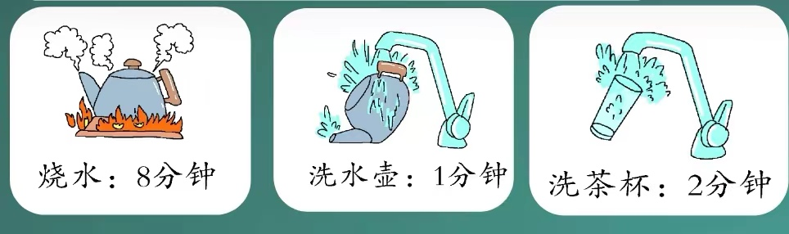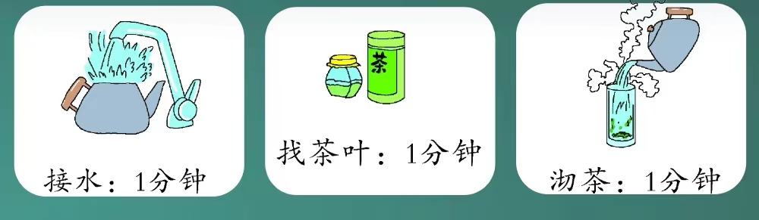

1. 小明沏茶需要做（ ）件事。
2. 要烧水，必须先（ ）和（ ）
3. 摆一摆并写一些沏茶的过程（用文字箭头的形式表示沏茶的先后顺序）
4. 为了让客人尽快喝到茶，想一想上面的沏茶过程是不是最快最省时的呢？有没有哪些事可以同时做？

在烧水的时间可以同时做（ ）

1. 怎样设计沏茶更省时？（摆一摆，写一写）

写一写：

算一算：

【任务三】

1.这样的安排合理吗？合理的画“√”，不合理的画“×

（1）小兰在乘车时看书。 （ ）

（2）小华边看电视边吃饭。（ ）

（3）张明散步时听音乐。 （ ）

2.快到中午了，李阿姨要在小明家吃午饭，妈妈怎样合理安排才能让客人尽快吃饭，最少需要几分钟？

|  |  |  |  |  |
| --- | --- | --- | --- | --- |
| 洗菜 | 洗米 | 电饭锅煮饭 | 切菜 | 炒菜 |
| 6分钟 | 2分钟 | 20分钟 | 4分钟 | 10分钟 |

（1）

|  |  |  |  |  |
| --- | --- | --- | --- | --- |
| 洗菜 | 洗米 | 电饭锅煮饭 | 切菜 | 炒菜 |
| 6分钟 | 2分钟 | 20分钟 | 4分钟 | 12分钟 |

（2）

【任务四】（小测）

1.小红感冒了，吃完药后要赶快休息。她应如何合理安排下边的事情？

|  |  |  |  |
| --- | --- | --- | --- |
| 找杯子倒开水 | 等开水变温 | 找感冒药 | 量体温 |
| 1分钟 | 6分钟 | 1分钟 | 5分钟 |

2.小明帮妈妈做家务。请你算一算，至少需要多少时间？

家务活动：晾衣服（5分钟）、洗衣机洗衣服（30分钟）、浇花（5分钟）、拿脏衣服（2分钟）、扫地（10分钟）

